 |  |  |  | 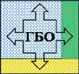

РОССИЙСКАЯ АКАДЕМИЯ НАУК
ОТДЕЛЕНИЕ БИОЛОГИЧЕСКИХ НАУК
МИНИСТЕРСТВО НАУКИ И ОБРАЗОВАНИЯ
САМАРСКИЙ федеральный исследовательский ЦЕНТР РАН
ИНСТИТУТ ЭКОЛОГИИ ВОЛЖСКОГО БАССЕЙНА РАН - ФИЛИАЛ
САМАРСКОГО федеральнОГО исследовательскОГО ЦЕНТРА РАН
КАФЕДРА ЮНЕСКО ПРИ ИЭВБ РАН - ФИЛИАЛЕ СамНЦ РАН
НАУЧНЫЙ СОВЕТ ПО ГИДРОБИОЛОГИИ И ИХТИОЛОГИИ
НАУЧНЫЙ СОВЕТ ПО ЭКОЛОГИИ БИОЛОГИЧЕСКИХ СИСТЕМ
ГИДРОБИОЛОГИЧЕСКОЕ ОБЩЕСТВО
РУССКОЕ БОТАНИЧЕСКОЕ ОБЩЕСТВО
РУССКОЕ ГЕОГРАФИЧЕСКОЕ ОБЩЕСТВО. САМАРСКОЕ ОТДЕЛЕНИЕ

Приглашаем Вас принять участие в

КОНФЕРЕНЦИИ «ЭКОЛОГИЧЕСКИЕ ПРОБЛЕМЫ

БАССЕЙНОВ КРУПНЫХ РЕК – 7»

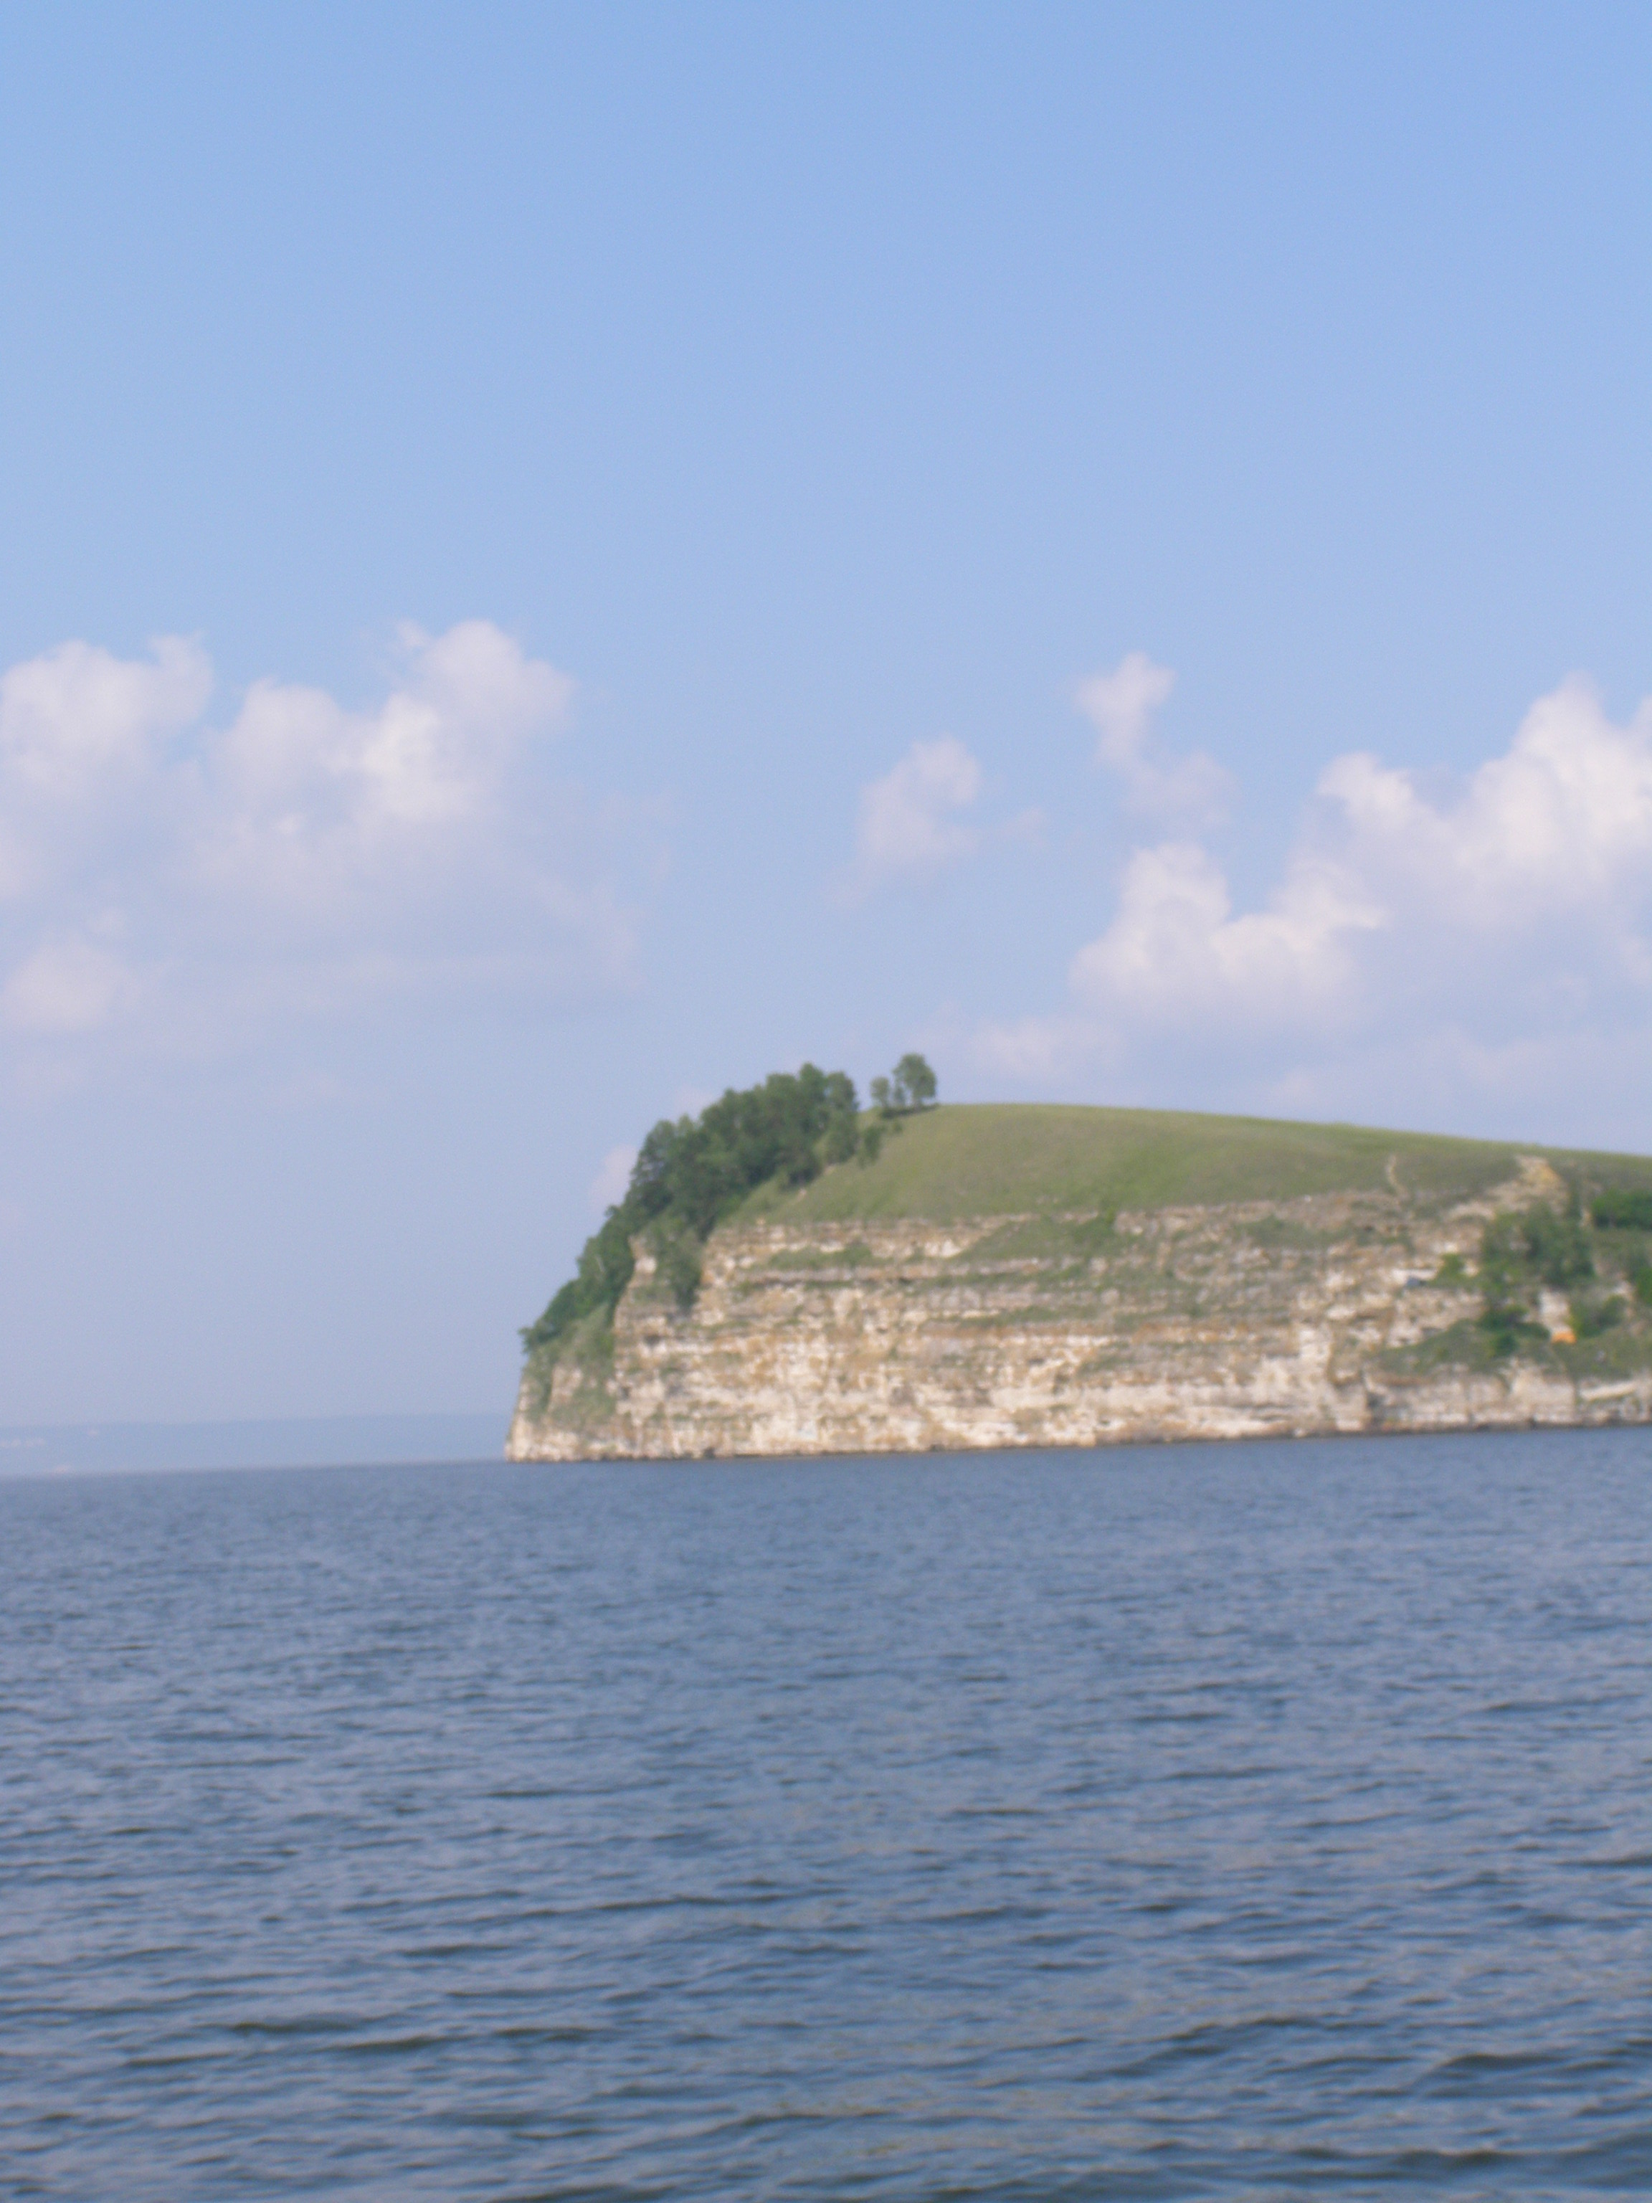

28-30 апреля 2021 г, Тольятти

Материалы конференции выйдут в журнале IOP Conf.Series:EES
(журнал индексируется в международной базе Scopus)
__________________________________________________________________
Проведение конференции и издание сборника её материалов осуществляется
при информационной поддержке:
- Междисциплинарного научного и прикладного журнала
«Биосфера» (С.-Петербург)
- Естественнонаучного журнала «Самарская Лука:
проблемы региональной и глобальной экологии» (Тольятти)
- Газеты «Природно-ресурсные ведомости» (Москва)
ПРОГРАММНЫЙ КОМИТЕТ КОНФЕРЕНЦИИ:
Председатель программного комитета
Розенберг Г.С., чл.-корр. РАН, д.б.н., профессор, главный научный сотрудник ИЭВБ РАН - филиала СамНЦ РАН, Тольятти, Россия

Васильев А.В. - д.т.н., профессор, директор ИЭВБ РАН - филиала СамНЦ РАН, Тольятти, Россия
Данилов-Данильян В.И., чл.-корр. РАН, д.э.н., профессор, науч. рук. Института водных проблем РАН, Москва, Россия
Дгебуадзе Ю.Ю., академик РАН, д.б.н., профессор, член Бюро Отделения биологических наук РАН, Институт проблем экологии и эволюции им. А.Н. Северцова РАН, Москва, Россия
Захаров В.М., чл.-корр. РАН, д.б.н., профессор, руководитель Центра устойчивого развития и здоровья среды Института биологии развития РАН им. Н.К. Кольцова., Москва, Россия
Зибарев А.Г., чл.-корр. РАН, д.э.н., профессор, главный научный сотрудник ИЭВБ РАН - филиала СамНЦ РАН, Тольятти, Россия
Ильясафова Л.П., Ms, Исполнительный директор микробиологической лаборатории, Хайфа, Израиль
Лазарева Н.В., д.м.н., профессор Самарского государственного экономического университета, Самара, Россия
Мартынова-Ван Клей А., Ph.D., профессор университета им. Стивена Ф. Остина, США, Техас (Martynova-Van Kley Alexandra, Ph.D., professor Stephen F. Austin State University, USA, Texas)
Самарина В.П., д.э.н., профессор Старооскольского технологического института (филиал) им. А.А. Угарова Национального исследовательского технологического университета «МИСиС», Старый Оскол, Россия
Скуфьина Т.П. д.э.н., профессор, г.н.с., зав. отделом Института экономических проблем им. Г.П. Лузина Кольского научного центра РАН. г. Апатиты, Россия
Терешина М.В., д.э.н., профессор Кубанского госуниверситета, Краснодар, Россия
Тишков А.А., чл.-корр. РАН, д.г.н., профессор, зам. директора Института географии РАН, Москва, Россия
Третьяков Д.И., д.б.н., профессор, ведущий научный сотрудник Отдела флоры и систематики растений Института экспериментальной ботаники им. В.Ф. Купревича НАН Республики Беларусь, Минск, Беларусь
Чибилёв А.А., академик РАН, д.г.н., профессор, науч. рук. Института степи УрО РАН, Оренбург, Россия
Шевченко С.Н., д.с-х.н., академик РАН, директор СамНЦ РАН, Самара, Россия

Организационный комитет конференции:
Председатель организационного комитета
Костина Н.В., д.б.н., ИЭВБ РАН - филиала СамНЦ РАН, Тольятти, Россия

Розенберг А.Г., к.б.н. ИЭВБ РАН - филиала СамНЦ РАН, Тольятти, Россия
Кудинова Г.Э., к.э.н. ИЭВБ РАН - филиала СамНЦ РАН, Тольятти, Россия
Быкова С.В., к.б.н. ИЭВБ РАН - филиала СамНЦ РАН, Тольятти, Россия
Иванова А.В., к.б.н. ИЭВБ РАН - филиала СамНЦ РАН, Тольятти, Россия
Шерышева Н.Г., к.б.н. ИЭВБ РАН - филиала СамНЦ РАН, Тольятти, Россия
Уманская М.В., к.б.н. ИЭВБ РАН - филиала СамНЦ РАН, Тольятти, Россия
Тарасова Н.Г., к.б.н. ИЭВБ РАН - филиала СамНЦ РАН, Тольятти, Россия
Кузнецова Р.С., к.б.н. ИЭВБ РАН - филиала СамНЦ РАН, Тольятти, Россия
Мухортова О.В., к.б.н. . ИЭВБ РАН - филиала СамНЦ РАН, Тольятти, Россия
Аристова М.А., м.н.с ИЭВБ РАН - филиала СамНЦ РАН, Тольятти, Россия
Пантелеев И.В., инженер- исследователь ИЭВБ РАН - филиала СамНЦ РАН, Тольятти, Россия
ПРОГРАММА КОНФЕРЕНЦИИ

«ЭКОЛОГИЧЕСКИЕ ПРОБЛЕМЫ БАССЕЙНОВ КРУПНЫХ РЕК – 7»

1. . Биологическое разнообразие и экологические процессы в водных и наземных экосистемах бассейнов крупных рек.
планктон и бентос пресноводных, солоноватоводных и морских экосистем
растительный покров
животный мир
биологические инвазии
охрана природных систем и сохранение биоразнообразия

2. Устойчивое развитие экосистем в условиях глобальных изменений климата и усиливающейся антропогенной нагрузки
природные ресурсы
водные ресурсы, качество воды
загрязнение: методы анализа, оценка величины загрязнения и уровня воздействия на окружающую среду
экологическая экспертиза
экологические риски – проблемы, вызовы и пути решения
экосистемные услуги

3. Мониторинг и прогноз состояния природных систем территорий разного уровня и масштаба в условиях природной и антропогенной трансформации.

Круглые столы:
Environmental health: экореновационные подходы к оздоровлению водоемов бассейна реки Волги.
Экологическое образование и экологический туризм в обеспечении устойчивого развития экосистем.

Заявки и аннотации статей для участие в конференции принимаются до 1 апреля 2021 года. Просьба присылать заявки по электронной почте: ievbran35@mail.ru. В теме письма обязательно указать "Конференция 2021"..
Заявка на участие в научной конференции
Фамилия, имя, отчество
Город
Место работы
Должность
Учёная степень, звание
Форма участия: | Очная / Заочная
Тема доклада / статьи(русск.)
Направление
Основной докладчик
Содокладчики
Необходимое оборудование
Контактный e-mail
Почтовый адрес и телефон (с кодом города)
Аннотация (150-200 слов, русский язык)

Требования по оформлению статей объемом от 6 страниц до 20 страниц, (включая рисунки, таблицы, схемы и список литературы) - во 2-м информационном письме.
Статьи принимаются до 26 апреля.
Оргкомитет конференции планирует разместить избранные статьи (материалы конференции) в журнале IOP Conf.Series:EES (журнал индексируется в международной базе Scopus). Оргкомитет рассмотрит поданные заявки и по результатам предварительного научного отбора предложит авторам написать полноразмерные статьи по теме доклада. Далее все статьи будут проверены на плагиат и самоплагиат, пройдут научное рецензирование.
Язык статей - английский. Оргкомитет может предоставить услуги переводчика за отдельную плату.
Величина орг. взноса, которая учитывает техническую подготовку материалов конференции и оплату размещения сборника в журнале IOP Conf.Series:EES будет сообщена во 2 информационном письме.

Контрольные даты:
1 апреля 2021 г. – окончание приёма регистрационных карт участников и аннотаций конференции.
5 апреля 2020 г. – рассылка второго информационного письма с уточнёнными сроками и условиями участия.
26 апреля 2021 г. – окончание приёма материалов в сборник конференции «Экологические проблемы бассейнов крупных рек – 7».

УВАЖАЕМЫЕ КОЛЛЕГИ!
ПРОСИМ РАСПРОСТРАНИТЬ ИНФОРМАЦИЮ СРЕДИ ЗАИНТЕРЕСОВАННЫХ ЛИЦ!

